LARA VELAZQUEZ 5TO A
Efeméride 17 de agosto: aniversario de la muerte del General José de San Martín.
Buenos días, como ya lo vienes haciendo este trabajo lo debes presentar por la plataforma de nodos el día 29 de agosto, la presentación tiene carácter de evaluación para el segundo trimestre.
- Lectura atenta de los siguientes textos.

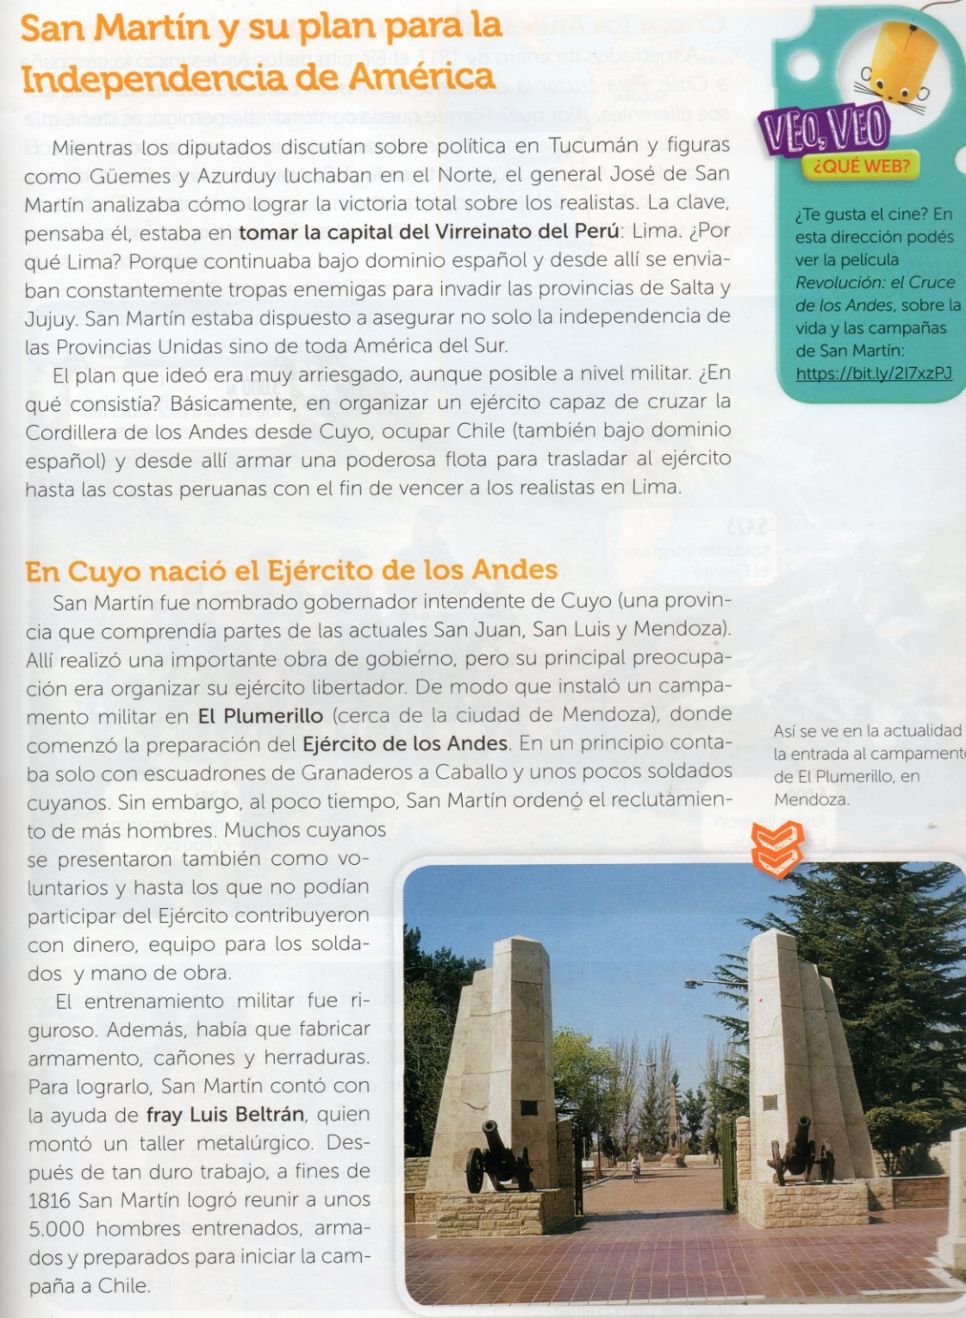

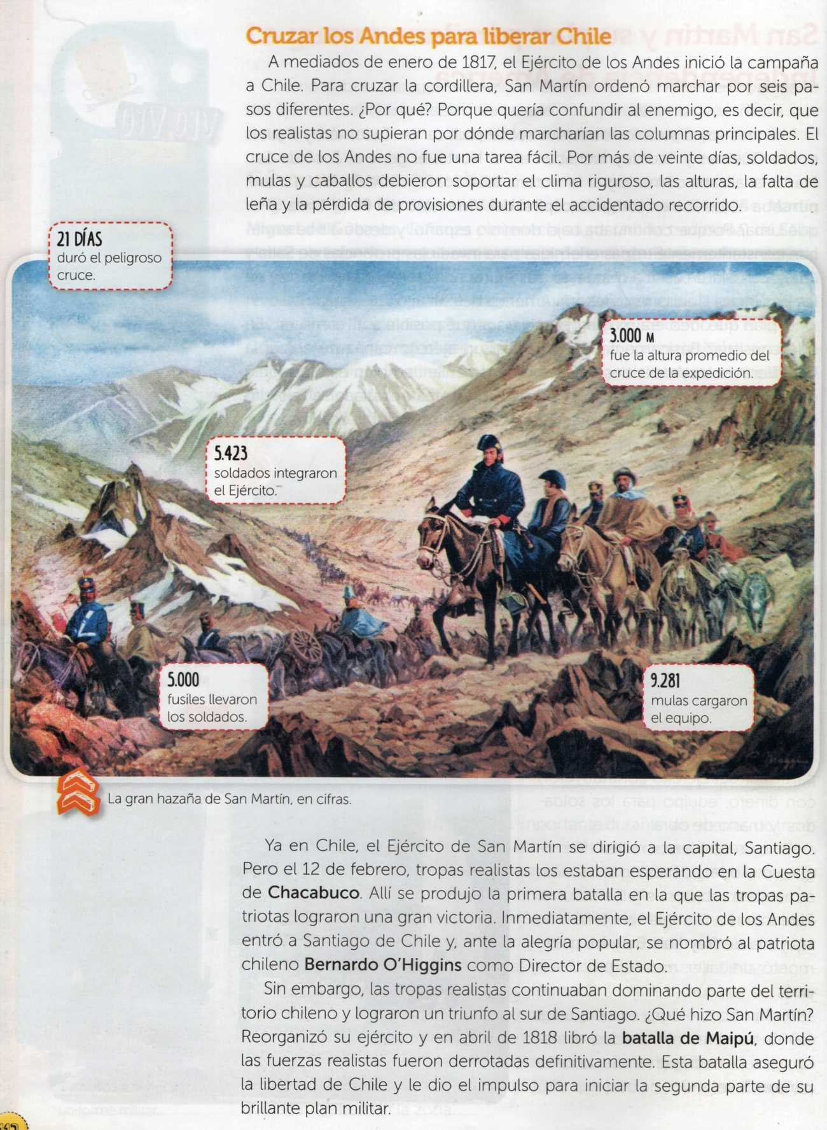

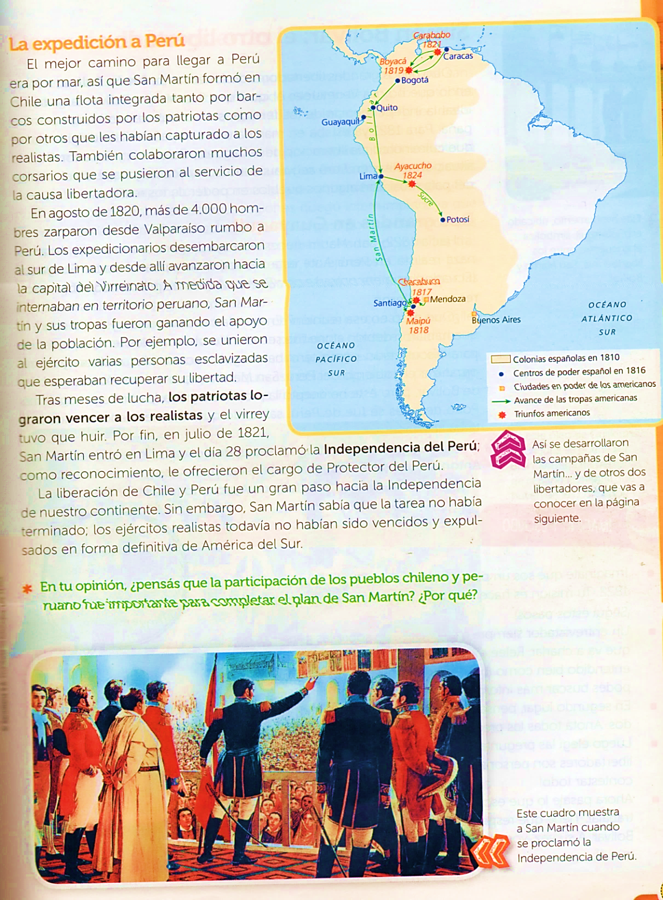
- Responde:
- ¿Cuál era el plan de San Martin?

- Su plan era tomar la capital del virreinato del Perú Lima porque continuaba sobre dominio español y desde allí se enviaban constantemente tropas enemigas para invadir las provincias de Salta y Jujuy.

- ¿Cómo se preparó para llevar a cabo su plan?

- Instalo un campamento miliar en El plumerillo (cerca de la ciudad de Mendoza), donde comenzó la preparación del Ejercito de los Andes en un principio contaba solo con escuadrones de Granaderos a caballo y unos pocos soldados cuyanos
- ¿Qué batallas ganó el ejército de San Martin que le permitieron la liberación de Chile?

- Las batallas que ganaron fueron: la de Chacabuco y la batalla de Maipu

- ¿Qué hizo San Martin en 1821?

- En julio de 1821 san Martín entro en lima y el día 28 proclamo la independencia del Perú como reconocimiento, le ofrecieron el cargo de protector del Perú

- Escribe las cifras de la gran hazaña de San Martin.

- 21 días
Duro el peligroso cruce
3.000 m
Fue la altura promedio del cruce de la expedición
5.423
Soldados integran el ejercito
5.000
Fusiles llevaron a los soldados
9.281
Mulas cargaron el equipo

- En un mapa de la República Argentina marca las seis rutas del cruce de los Andes. https://www.mendoza.edu.ar/200-anos-de-la-partida-de-san-martin-hacia-chile-y-las-6-rutas-del-cruce-de-los-andes/ puedes consultar este sitio.

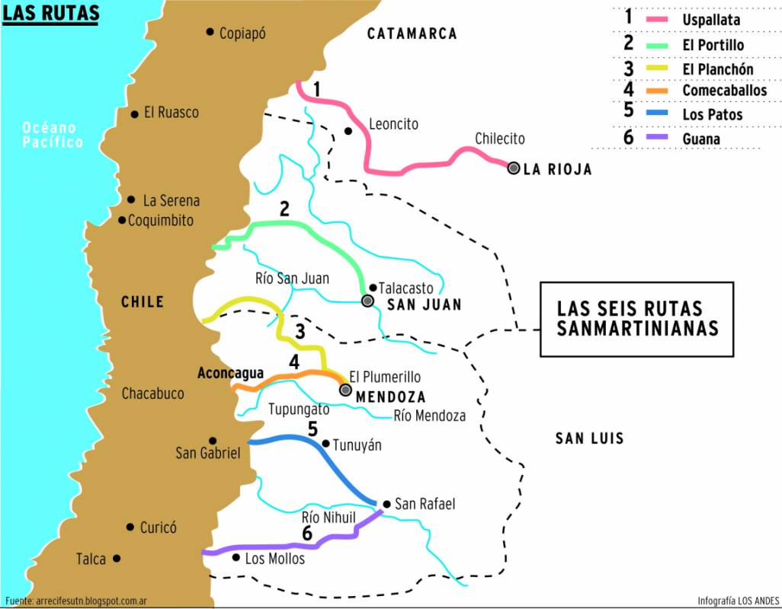

- Luego de visitar el sitio del punto 4, busca información del paso de Guana, selecciona los datos más importantes y escribe un breve resumen.

- El Paso de Guana es un paso cordillerano entre la Argentina y Chile, usado por el Ejército de los Andes para cruzar la cordillera de los Andes en 1817, con el propósito de liberar a Chile de manos realistas. Se encuentra al centro oeste de la provincia argentina de San Juan, y en el este de la comuna chilena de Monte Patria, de la Provincia de Limarí, IV Región de Coquimbo.

- No existen carreteras ni vías de comunicación consolidadas en sus alrededores, por lo que las aduanas fronterizas funcionan en forma temporal, es decir, desde el 1 de noviembre y hasta el 30 de abril de cada año, para el control del paso de arrieros y operaciones de admisión y salida temporal de ganado.

- Ilustra el trabajo con imágenes o dibujos.
